Плоскостопие – деформация стопы, характеризующаяся уплощением ее сводов.
Нередко плоскостопие является одной из причин нарушения осанки. При плоскостопии резко снижается опорная функция ног, изменяется положение таза, позвоночника. Плоскостопие негативно влияет на общее самочувствие ребёнка, снижает выносливость к физическим нагрузкам, ухудшает работоспособность.
Наиболее ранние признаки плоскостопия – быстрая утомляемость ног, ноющие боли в стопе, мышцах голени, бедра, пояснице.
Детская стопа, в отличии от взрослой, короткая, широкая, сужена в пяточной области, с развитым слоем подкожной клетчатки. Пальцы расходятся (у взрослых прижаты). Объем движений детской стопы больше вследствие эластичности мышечно-связочного аппарата. Поэтому детская стопа менее приспособлена к статическим нагрузкам, быстрее утомляется и легко подвергается деформации.
В профилактике плоскостопия важную роль играет правильный выбор обуви: она не должна быть тесной или слишком просторной, мягкой, легкой, прочной, на гибкой подошве, не ограничивать движений пальцев, иметь каблук (амортизация) высотой не больше 1\14 длины стопы, с жестким задником. Она должна быть всегда сухой и чистой. Стопа ребенка ежегодно растет примерно на 11 мм, в связи, с чем обувь рекомендуется обновлять каждые 6 месяцев.
Донашивать чужую обувь нельзя ни в коем случае.

В процессе профилактики плоскостопия детей необходимо:
- следить за их осанкой;
- обращать внимание на то, чтобы они всегда держали корпус и тело прямо;
- следить, чтобы не разводили широко носки ног при ходьбе;
- ежедневно делать гимнастику, заниматься спортом; ОРУ, массаж и плавание не теряют своего значения и в 3 года и в 5 лет;
- ходить босиком в теплое время года и по неровной почве.
- Не ограничивайте ребёнка в движении
Ребёнку полезно ходить босиком по различным поверхностям.

При первых же признаках плоскостопия следует обратиться к врачу!

Физическое развитие в детском саду - грамотно организованный систематический процесс. Все физкультурно-оздоровительные мероприятия обязательно ориентированы на профилактику нарушений осанки и плоскостопия. Но успешное решение этих задач возможно только при совместной деятельности педагогов и родителей.
Профилактика плоскостопия
Физические упражнения при плоскостопии направлены на укрепление мышечно-связочного аппарата стопы.
1.Перекатывайтесь с пятки на носок.
2. Поверните стопы носками вовнутрь так, чтобы большие пальцы касались друг друга. Затем разверните их, чтобы соприкоснулись пятки. Ноги от пола не отрывайте.
3. Поднимайте с пола пальцами ног какие-нибудь мелкие предметы, например карандаши.
4. Подтягивайте пальцами ног тонкий коврик или полотенце.
5. Покатайте стопами мяч.
6. Обопритесь руками о стул. Приподнимите правую ногу и, считая до десяти, делайте круговые движения стопами. Затем повторите то же самое, но уже левой ногой.
7. Пальцами правой ноги проведите снизу вверх по боковой поверхности голени левой ноги. Затем поменяйте положение ног.
8. Ноги поставьте вместе. Сгибайте и разгибайте пальцы ног.
9. Поднимайте пальцы ног как можно выше. При этом пятки от пола не отрывайте.
10. Походите на носках босиком, не сгибая коленей. Руки держите на поясе, локти отведите назад, спину прогните.
11. Походите сначала на пятках (пальцы при этом поднимайте как можно выше), а затем на носках.
12. Поднимитесь на носки. Разведите пятки врозь, затем сведите их вместе и опуститесь на всю ступню. Повторите пять раз.
13. Разведите пятки в стороны и поднимитесь на носки. Сосчитайте до пяти и опуститесь на всю стопу.
14. Походите в течение минуты, перекатываясь с носка на всю ступню. 15. Скользя носком левой ноги вперед, одновременно поднимитесь на носок правой ноги. Затем, скользя носком правой ноги вперед, одновременно поднимитесь на носок левой ноги.
16. Поднимитесь на носки и походите по комнате пружинистым шагом.
17. Походите на наружных краях стоп, а затем на внутренних.
18. Положите на пол скалку и постойте на ней в течение 30 секунд.
19. Стоя на скалке, делайте низкие приседания, одновременно поднимая руки до уровня груди.
20. Энергично надавливайте пальцами ног на пол в течение 30 секунд.
21. Легко побегайте на носках в течение минуты.
Муниципальное Бюджетное Дошкольное образовательное учреждение центр развития ребёнка детский сад №53 «Росточек»

ПРОФИЛАКТИКА
ПЛОСКОСТОПИЯ

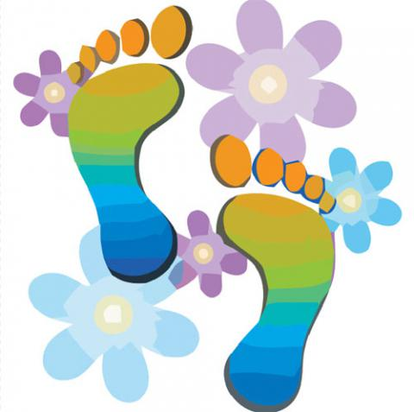

Составитель:
Инструктор по ФК
Пахомова Наталья Ивановна

